"Мой прадед - труженик тыла"

Одной из самых страшных трагедий человечества является война. Великая Отечественная 1941-1945 годов была самой жестокой и кровопролитной. Она длилась 1418 дней и ночей: эти дни вместили в себя и горечь потерь, и беспощадность боев, и радость побед и короткие минуты отдыха. И вот уже 75 лет 9 мая в День Победы, мы с горечью вспоминаем погибших на этой войне и преклоняемся перед их мужеством и героизмом. Навсегда в памяти людей останутся имена героев Великой Победы. Война была народной, потому что вся страна вела борьбу с фашистскими оккупантами. На фронт уходили все, кто мог держать в руках винтовку. Но кому-то надо было продолжать работать в тылу, помогать армии продовольствием, медикаментами оружием. Как не считать героями стариков, женщин и детей рабочих, взваливших на свои плечи годы военного лихолетья. Так же как и по все стране, в Рамзае остались «стар да мал», все, кто мог держать в руках винтовку, ушли на фронт. А дел только прибавилось. Не забыть те годы и ту землю, политую потом и слезами. И ведь удавалось - все, до единого колоска убирали с полей. Знали люди, что в этом наша жизнь и наша победа! Я хочу немного рассказать о своем прадеде - Данилине Василии Осиповиче, он родился в далеком 1904 году, умер в 2000 году. Детство прадедушки до семи лет было беззаботным. Детские годы прошли в нашем селе, а когда повзрослел, отучился на тракториста и работал в колхозе "Заря коммунизм". К началу войны ему было уже 37 лет, он имел высокую квалификацию, еще являлся инженером механиком и по совместительству бригадиром тракторной бригады. 27 июня ему пришла повестка, назначающая место прибытия на распределение, распределив его в бронетанковые воска назначив место дислокации Северную Украину, но перед отъездом ему была выдана бронь и он вернулся в Рамзай.( Известно что танковый корпус в котором должен был состоять мой прадед был полностью уничтожен авиацией во время переброса к городу Умань) По рассказам моего прадеда - работать приходилось и день и ночь, бывало, не спали по 4 суток, особенно в посевную. Собирали каждый колосок, постоянно увеличивали и создавали новые посевные места. Родине требовался хлеб. Вся современная сельхоз техника была отправлена на фронт, что оставило колхоз с устаревшими тракторами, которые требовали к себе особого внимания за счет относительной хрупкости, чинить их приходилось днями, буквально пересобирая, создавая некоторые детали на токарных станках, все же, к "счастью" техника была, и почти не приходилось пахать вручную. Работы было много, но все знали чего это стоило и эта вера в победу давала им сил, тружеников тыла по праву называют бойцами невидимого фронта. После войны мой прадед награждался множеством Почетных грамот, юбилейных медалей и медалями «Ветеран труда» и медалью «За освоение целины».

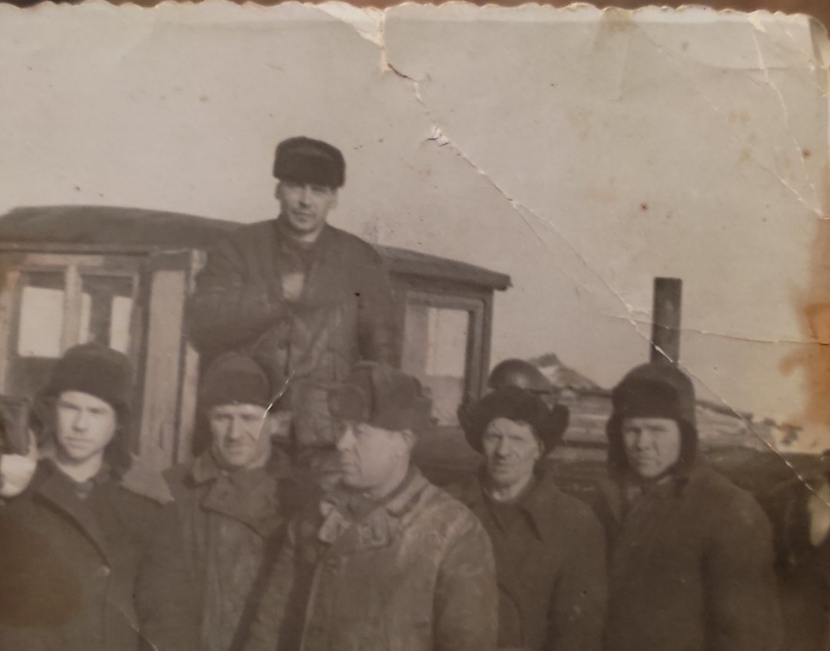

Гришин Максим

ученик 10 класса , 2021 год